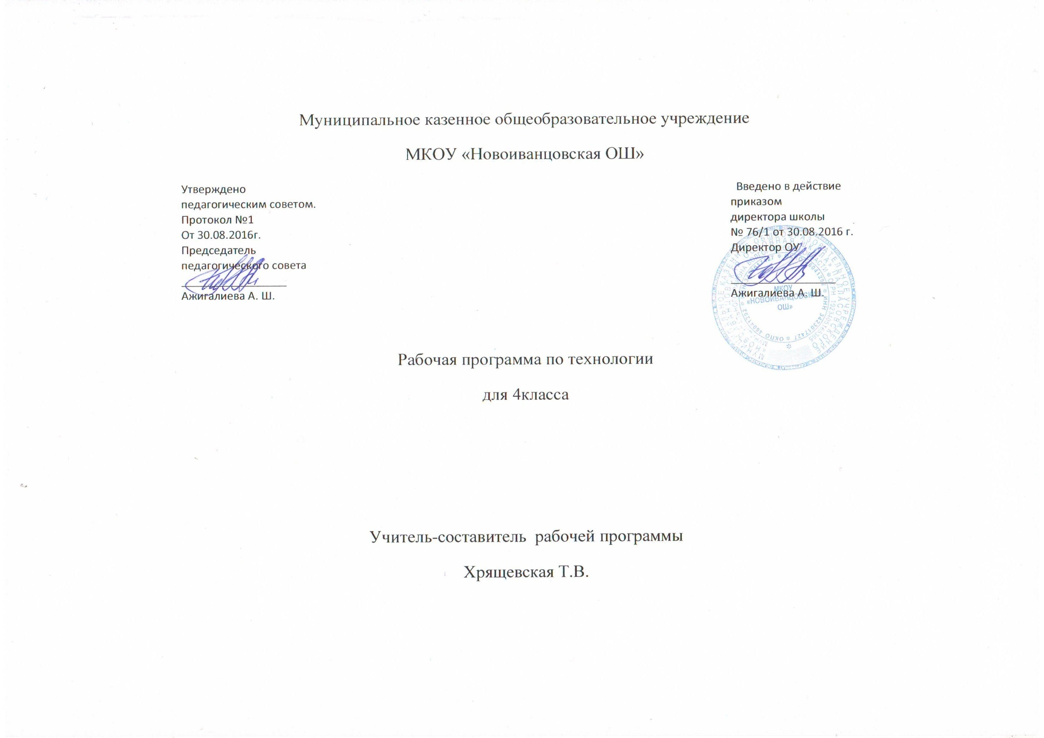
Пояснительная записка.

Рабочая программа учебного предмета «Изобразительное искусство» составлена в соответствии с требованиями Федерального государственного общеобразовательного стандарта начального общего образования, Концепцией духовно-нравственного развития и воспитания личности гражданина России, примерной программы по изобразительному искусству и на основе авторской программы Б.М. Неменского, В.Г. Горяева, Г.Е. Гуровой и др. «Изобразительное искусство: Рабочие программы. 1-4 класс (из сборника рабочих программ «Школа России» М.: «Просвещение», 2011г.) г. К учебнику Изобразительное искусство: Каждый народ-художник: 4 класс / Неменская Л.А. / под ред. Неменского Б.М. М.: «Просвещение», 2014г
Изобразительное искусство в начальной школе является базовым предметом. Посравнению с остальными учебными предметами, развивающими рационально-логический тип мышления, изобразительное искусство направлено в основном на формирование эмоционально-образного, художественного типа мышления, что является условием становления интеллектуальной и духовной деятельности растущей личности.
Общая характеристика учебного предмета.
Рабочая программа для 4 класса составлена на основе федерального компонента государственного стандарта среднего (полного) общего образования и авторской программы изобразительному искусству для 1-4 классов общеобразовательных учреждений (автор-составитель Б.Н. Неменский).
Целью художественного воспитания и обучения ребенка в 4 классе является формирование представлений о многообразии художественных культур народов Земли и единстве представлений народов о духовной красоте человека. Многообразие культур не случайно - оно выражает глубинные отношения каждого народа с жизнью природы, в среде которой складывается его жизнь, его история. Эти отношения не неподвижны - они живут и развиваются во времени, связаны с влиянием одной культуры на другую. В этом основа своеобразия национальных культур и их взаимосвязь. Разнообразие этих культур - богатство культуры человечества. Цельность каждой культуры - важнейший элемент содержания, которое должны постичь дети. Ребенок сегодня окружен многоликой беспорядочностью явлений культуры, приходящих к нему через средства массовой информации. Здоровое художественное чувство ищет порядка в этом хаосе образов, поэтому каждую культуру нужно донести до ребенка как целостную художественную личность.
В данной Рабочей программе художественные представления даются как зримые сказки о культурах. В 4 классе дети еще не готовы к историческому мышлению. Но им присущи чуткость, стремление к образному пониманию мира, соотносимому с сознанием, выраженным в народных искусствах. Приобщаясь к истокам культуры народа, дети начинают ощущать себя участниками развития человечества, открывают себе путь к дальнейшему познанию богатства человеческой культуры, представлений людей о природе, искусстве, труде, красоте человеческих отношений.
Учебные задания в 4 классе предусматривают дальнейшее развитие навыков работы с гуашью, пастелью, пластилином, бумагой. В процессе овладения навыками работы с разнообразными материалами дети приходят к пониманию красоты творчества. В 4 классе возрастает значение коллективных работ. Поэтому на уроках используются индивидуальные и коллективные формы работы. Предусматривается использование музыкальных произведений, позволяющих создать целостное преставление о культуре того или иного народа.
Для реализации Рабочей программы используется учебно- методический комплект: учебник (Б.М. Неменский, Л.А. Неменская . «Каждый народ – художник». Учебник для 4 класса – М.: Просвещение ,2014г.
Задачи преподавания изобразительного искусства:
- формирование у учащихся нравственно-этической отзывчивости на прекрасное и безобразное в жизни и в искусстве;
- формирование художественно-творческой активности школьника;
- овладение образным языком изобразительного искусства посредством формирования художественных знаний, умений и навыков.
Курс разработан как целостная система введения в художественную культуру и включает в себя на единой основе изучение всех основных видов пространственных (пластических) искусств. Они изучаются в контексте взаимодействия с другими искусствами, а также в контексте конкретных связей с жизнью общества и человека.
Систематизирующим методом является выделение трех основных видов художественной деятельностидля визуальных пространственных искусств:
— изобразительная художественная деятельность;
— декоративная художественная деятельность;
— конструктивная художественная деятельность.
Три способа художественного освоения действительности в начальной школе выступают для детей в качестве доступных видов художественной деятельности: изображение, украшение, постройка. Постоянное практическое участие школьников в этих трех видах деятельности позволяет систематически приобщать их к миру искусства.
Предмет «Изобразительное искусство» предполагает сотворчество учителя и ученика; диалогичность; четкость поставленных задач и вариативность их решения; освоение традиций художественной культуры и импровизационный поиск личностно значимых смыслов.
Основные виды учебной деятельности — практическая художественно-творческая деятельность ученика и восприятие красоты окружающего мира и произведений искусства.
Практическая художественно-творческая деятельность (ребенок выступает в роли художника) и деятельность по восприятию искусства (ребенок выступает в роли зрителя, осваивая опыт художественной культуры) имеют творческий характер. Учащиеся осваивают различные художественные материалы, а также художественные техники (аппликация, коллаж, монотипия, лепка, бумажная пластика и др.).
Одна из задач — постоянная смена художественных материалов, овладение их выразительными возможностями. Многообразие видов деятельности стимулирует интерес учеников к предмету и является необходимым условием формирования личности каждого.
Восприятие произведений искусства предполагает развитие специальных навыков, развитие чувств, а также овладение образным языком искусства. Только в единстве восприятия произведений искусства и собственной творческой практической работы происходит формирование образного художественного мышления детей.
Особым видом деятельности учащихся является выполнение творческих проектов и презентаций.
Развитие художественно-образного мышления учащихся строится на единстве двух его основ: развитие наблюдательности, т.е. умения вглядываться в явления жизни, и развитие фантазии, т. е. способности на основе развитой наблюдательности строить художественный образ, выражая свое отношение к реальности.
Программа «Изобразительное искусство» предусматривает чередование уроков индивидуальногопрактического творчества учащихся и уроков коллективной творческой деятельности.
Коллективные формы работы: работа по группам; индивидуально-коллективная работа (каждый выполняет свою часть для общего панно или постройки).
Художественная деятельность: изображение на плоскости и в объеме (с натуры, по памяти, по представлению); декоративная и конструктивная работа; восприятие явлений действительности и произведений искусства; обсуждение работ товарищей, результатов коллективного творчества и индивидуальной работы на уроках; изучение художественного наследия; подбор иллюстративного материала к изучаемым темам; прослушивание музыкальных и литературных произведений (народных, классических, современных).
Обсуждение детских работ с точки зрения их содержания, выразительности, оригинальности активизирует внимание детей, формирует опыт творческого общения.
Периодическая организация выставок дает детям возможность заново увидеть и оценить свои работы, ощутить радость успеха. Выполненные на уроках работы учащихся могут быть использованы как подарки для родных и друзей, могут применяться в оформлении школы.
Место учебного предмета в учебном плане.
На изучение предмета отводится 1 ч в неделю, всего на курс — 135 ч. Предмет изучается: в 1 классе — 33 ч в год, во 2—4 классах — 34 ч в год (при 1 ч в неделю).
Программа рассчитана на 34 часа.

